Приложение № 2

Уроки, извлеченные из несчастных случаев

УРОКИ, ИЗВЛЕЧЕННЫЕ ИЗ НЕСЧАСТНОГО СЛУЧАЯ |  | 3. Мероприятия  по устранению причин несчастного случая  3.1 Проведен внеплановый инструктаж  по охране труда с сотрудниками организации.  3.2 Проведена проверка выдачи средств индивидуальной защиты всем работникам в соответствии с нормами обеспечения работников ФГУП «УЭВ» средствами индивидуальной защиты.  3.3 Разработан порядок, регулирующий технологическое взаимодействие между электросетевой организацией ФГУП «УЭВ» и электросетевой организацией ООО «НРСК-Сибирь».  3.4 Разработана инструкция по охране труда для электромонтера по ремонту и монтажу кабельных линий.  3.5 Проведено обучение работников и проверка знаний и навыков в области охраны труда, дополнительное профессиональное образование.  3.6 Проведена внеочередная проверка знаний работников, допустивших нарушения требований безопасности.
Дата происшествия | 03.10.2025
Наименование организации | Федеральное государственное унитарное предприятие «Управление энергетики и водоснабжения»  (далее – ФГУП «УЭВ»)
Место несчастного случая | Распределительная подстанция  (далее – РП) 26,  Новосибирская область
Вид происшествия | Поражение электрическим током
- Краткое описание несчастного случая

В 08:35 диспетчеру по электроснабжению ФГУП «УЭВ» поступил звонок от потребителя воздушной линии
10 кВ об отсутствии света. Диспетчер позвонил начальнику РЭС ФГУП «УЭВ» и сообщил о поступлении звонков потребителей об отсутствии света и об отключении кабельной воздушной линии 10 кВ распределительный пункт (далее – РП) 26.
Так как РП-26 и находящееся в ней оборудование принадлежит сетевой организации ООО «НРСК-Сибирь», диспетчер по электроснабжению ФГУП «УЭВ» связался с диспетчером ООО «НРСК-Сибирь», чтобы разобраться в сложившейся ситуации.
Диспетчер ФГУП «УЭВ» направил оперативный персонал оперативно выездной бригады (далее – ОВБ) РЭС ФГУП «УЭВ» на осмотр линии Л-1.
После осмотра оперативным персоналом было доложено, что при осмотре замечаний не выявлено.
По информации оперативного персонала ООО «НРСК-Сибирь» ими было произведено включение на РП-26 ячейки 5
КВЛ-10 кВ, но, услышав треск внизу кабельного отсека ячейки № 5, где находится концевая муфта, и почувствовав запах озона, ими было срочно произведено отключение ячейки № 5 на РП-26. Диспетчер по электроснабжению ФГУП «УЭВ» дал команду диспетчеру ООО «НРСК-Сибирь» в РП-26 ячейке
№ 5 отключить воздушный выключатель (далее – ВВ), линейный разъединитель (далее – ЛР), шкаф распределительный (далее – ШР). Оперативный персонал
ООО «НРСК-Сибирь» сообщил, что при отключении ШР ячейки № 5 пропал оперативный ток ячейки № 5, ячейки
№ 2 РП-26, диспетчер по электроснабжению ФГУП «УЭВ»
дал команду оставить ячейку № 5 в ремонте.
В 13:31 электромонтер ОВБ получил задание от диспетчера по электроснабжению ФГУП «УЭВ» на осмотр ячейки № 5 в РП-26 РУ-10 кВ совместно с работниками кабельного участка РЭС ФГУП «УЭВ».
По прибытии на РП-26 для осмотра ячейки № 5 электромонтером ОВБ было обнаружено, что на ЛР заземляющие ножи не были включены, ШР-10 кВ в ячейке
№ 5 был во включенном положении, ВЛ 10 кВ и ЛР 10 кВ были отключены.
В 14:01 электромонтер ОВБ начал звонить диспетчеру по электроснабжению ФГУП «УЭВ», чтобы сообщить
о неготовности ячейки.
Так как вовремя звонка пропадала связь, электромонтер ОВБ подошел к одному из входов в РП-26. Во время разговора
он услышал хлопок и, обернувшись, увидел, что электромонтер по ремонту и монтажу кабельных линий находится в ячейке № 5.
Вытащив из ячейки попавшего под напряжение пострадавшего, электромонтер ОВБ и другие работники начали оказывать первую помощь, вызвали бригаду скорой помощи и доложили о произошедшем несчастном случае диспетчеру по электроснабжению ФГУП «УЭВ».
Прибывшая бригада скорой медицинской помощи констатировала смерть пострадавшего.
2. Причины несчастного случая
2.1 Неудовлетворительная организация производства работ, в том числе: нарушение порядка допуска к работам, выразившееся в непроведении организационных мероприятий, в том числе в связи с отсутствием документов, регулирующих порядок технологического взаимодействия между электросетевой организацией ФГУП «УЭВ»
и электросетевой организацией ООО «НРСК-Сибирь».
2.2 Недостатки в организации и проведении подготовки работников по охране труда, в том числе непроведение обучения и проверки знаний охраны труда в установленные сроки.
2.3 Неприменение работником средств индивидуальной защиты от электрической дуги.

4. Фото и схема места происшествия

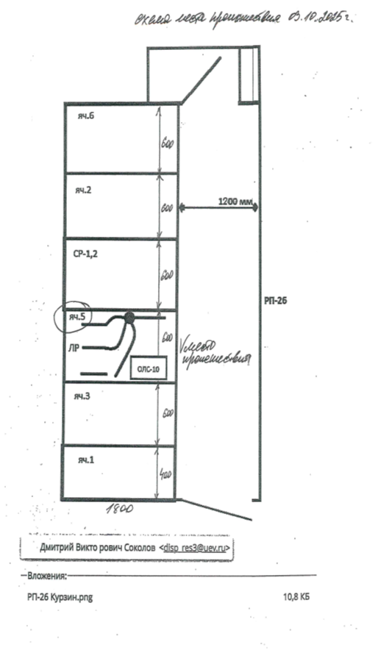

Уроки, извлеченные из несчастных случаев

УРОКИ, ИЗВЛЕЧЕННЫЕ ИЗ НЕСЧАСТНОГО СЛУЧАЯ |  | 3. Мероприятия  по устранению причин несчастного случая  3.1 Проведена внеочередная проверка знаний по электробезопасности начальнику РЭС «Новгородско-Псковский», заместителю начальника РЭС – главному инженеру РЭС «Новгородско-Псковский», старшему мастеру ПУ «Новгород» РЭС «Новгородско-Псковский».  3.2 Проведен внеплановый инструктаж с работниками АО «Оборонэнерго».  3.3 Внесены дополнения в инструкцию по охране труда для электромонтера по эксплуатации распределительных сетей в части допуска персонала к выполнению работ в электроустановках в случае отсутствия связи.  3.4 Проведена внеплановая оценка рабочего места электромонтера по эксплуатации распределительных сетей 4 разряда ПУ «Новгород» РЭС «Новгородско-Псковский» филиала «Северо-Западный» АО «Оборонэнерго».  3.5 Обеспечена выдача средств индивидуальной и коллективной защиты  (далее - СИЗ) работникам ПУ «Новгород» РЭС «Новгородско-Псковский» филиала «Северо-Западный» АО «Оборонэнерго».  3.6 Организован учет выдачи необходимых дежурных СИЗ работниками ПУ «Новгород» РЭС «Новгородско-Псковский» филиала «Северо-Западный» АО «Оборонэнерго» перед выполнением работ.
Дата происшествия | 06.08.2025
Наименование организации | Филиал «Северо-Западный»  АО «Оборонэнерго»
Место несчастного случая | Трансформаторная подстанция  (далее – ТП) 107,  Новгородская область
Вид происшествия | Поражение электрическим током
- Краткое описание несчастного случая
06.08.2025 по наряду-допуску № 114 бригаде производственного участка (далее – ПУ) «Новгород» района электрических сетей (далее – РЭС) «Новгородско-Псковский» филиала «Северо-Западный» АО «Оборонэнерго» в составе: мастер, он же ответственный руководитель работ V гр., электромонтер IV гр., он же производитель работ и допускающий, член бригады электромонтер III гр., поручалось производство работ по монтажу кабельной вставки на кабельной линии (далее – КЛ) 0,4 кВ от ТП-107 до здания маслонасосной станции.
При подготовке рабочего места, по условиям безопасного проведения работ по наряду-допуску № 114, необходимо было отключить рубильник 0,4 кВ «Маслонасосная» в ТП-107, отключить автоматический выключатель 0,4 кВ в щите учета (далее – ЩУ) здания маслонасосной станции, установить переносные заземления на КЛ 0,4 кВ «Маслонасосная»
в ТП-107 и ЩУ здания маслонасосная станции.
В 10:07 диспетчеру РЭС «Новгородско-Псковский» поступил запрос ответственного руководителя работ на подготовку рабочего места согласно условиям наряда-допуска № 114.
В 10:33 ответственный руководитель работ доложил диспетчеру РЭС «Новгородско-Псковский» о подготовленном рабочем месте.
По результатам проведения расследования было выявлено, что при подготовке рабочего места в ТП-107 вместо рубильника 0,4 кВ «Маслонасосная» был ошибочно отключен рубильник КЛ 0,4 кВ «Бензонасосная».
В результате ошибочных действий КЛ 0,4 кВ от ТП-107 до здания маслонасосной станции оставалась под напряжением.
Приступив к работам по монтажу кабельной вставки
на КЛ 0,4 кВ от ТП-107 до здания маслонасосной станции, производитель работ при прикосновении к находящимся под напряжением токоведущим частям КЛ 0,4 кВ был поражен электрическим током.
Членом бригады были предприняты меры по освобождению пострадавшего от действия электрического тока, вызвана скорая помощь и начаты реанимационные мероприятия.
В 11:30 диспетчеру РЭС «Новгородско-Псковский» сообщили о произошедшем несчастном случае и вызове скорой помощи.
Прибыв на место происшествия, скорая помощь констатировала смерть пострадавшего.
Дополнительно по результатам проведения расследования был выявлен факт нахождения производителя работ при производстве работ в состоянии алкогольного опьянения.

- Причины несчастного случая

2.1 Несоблюдение работниками трудовой дисциплины.
2.2 Неудовлетворительная организация производства работ: необеспечение контроля за ходом подготовки и выполнения работ.
2.3 Нахождение пострадавшего в состоянии алкогольного опьянения.
2.4 Невыполнение указаний наряда-допуска по выполнению мероприятий по отключению токоведущих частей и их заземлению.
2.5 Невыполнение обязанностей ответственного руководителя работ, допускающего и производителя работ, члена бригады (чем нарушены п. 5.7., п. 5.8., п. 5.9., п. 5.11., п. 16.1, п. 17.1, Правил по охране труда при эксплуатации электроустановок, утвержденных приказом Минтруда России от 15.12.2020 № 903н).

- Схема места происшествия

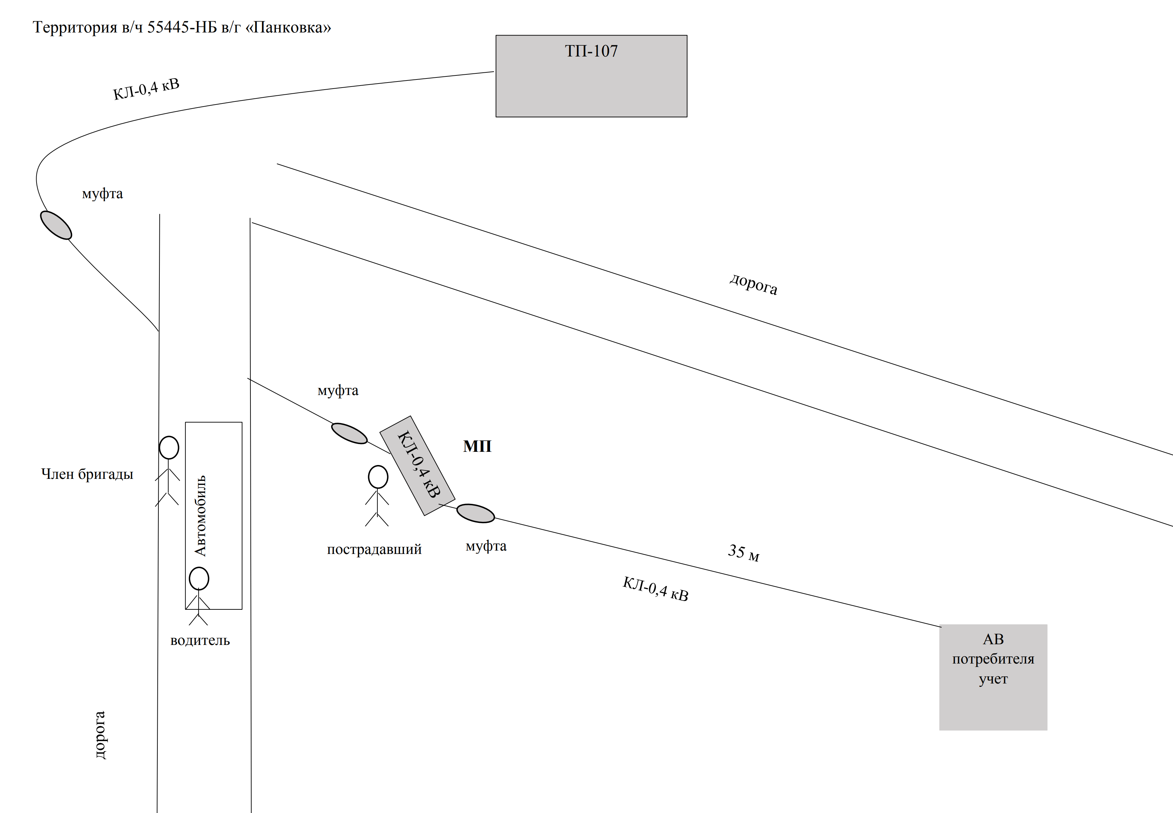
Уроки, извлеченные из несчастных случаев

УРОКИ, ИЗВЛЕЧЕННЫЕ ИЗ НЕСЧАСТНОГО СЛУЧАЯ |  | 3. Мероприятия  по устранению причин несчастного случая  3.1 Проведена внеочередная проверка знаний мастеру Панфиловского участка Новоаннинского РЭС филиала ПАО «Россети Юг» – «Волгоградэнерго», электромонтера по эксплуатации распределительных сетей 5 разряда филиала ПАО «Россети Юг» – «Волгоградэнерго» Новоаннинского РЭС.  3.2 Проведен внеплановый инструктаж с работниками ПО УЭС филиала ПАО «Россети Юг» – «Волгоградэнерго» с разбором обстоятельств и причин несчастного случая, а также соблюдением требований инструкций по охране труда.  3.3 Проведена внеплановая оценка профессиональных рисков на рабочем месте электромонтера по эксплуатации распределительных сетей 5 разряда Панфиловского участка электрических сетей Новоаннинского РЭС ПО «УЭС».
Дата происшествия | 12.09.2025
Наименование организации | Филиал ПАО «Россети Юг» - «Волгоградэнерго»
Место несчастного случая | Комплектная трансформаторная подстанция КТП 4034, Волгоградская область
Вид происшествия | Поражение электрическим током
- Краткое описание несчастного случая
В 09:40 бригада Панфиловского участка электрических сетей Новоаннинского РЭС филиала ПАО «Россети Юг» - «Волгоградэнерго» получила задание по распоряжению № 325 на осмотр воздушной линии электропередачи ВЛ
0,4 кВ № 1 от КТП-1108. По пути к месту выполнения осмотра, по заданию начальника Новоаннинского РЭС, бригада заехала на территорию ООО «Гришиных» для подписания акта выполненных работ за сентябрь 2025 года по оперативно-техническому обслуживанию КТП-4034 по ВЛ-10 кВ № 2 от ПС «АМО» (КТП принадлежит ООО «Гришиных», обслуживается филиалом ПАО «Россети Юг» - «Волгоградэнерго»). Фактически работы по техническому обслуживанию до даты несчастного случая не проводились.
По прибытии на КТП-4034 бригада ждала бригадный автомобиль, который должен был привезти с базы Новоаннинского РЭС акты выполненных работ для подписи. Во время ожидания члены бригады (в полном составе), открыв калитку забора, огораживающего КТП-4034, приступили самовольно к техническому обслуживанию КТП-4034 без выполнения организационных и технических мероприятий, уведомления вышестоящего оперативного персонала. Факт открытия дверей РУ КТП-4034, работы по очистке охранной зоны КТП от растительности подтверждаются записями камер видеонаблюдения до момента отключения автоматов
в РУ-0,4 кВ КТП-4034. В момент прибытия бригадного автомобиля с документами бригада сделала перерыв, вышла из территории, огораживающей КТП-4034, мастер, получив документы, связался по телефону с директором ООО «Гришиных», получил отказ в отключении КТП-4034, ушел к директору ООО «Гришиных» для подписи документов. По убытии мастера члены бригады стали убирать скошенную траву по периметру КТП-4034.
Электромонтером по эксплуатации распределительных сетей были отключены АВ-0,4 кВ в РУ-0,4 кВ, выключатель нагрузки 10 кВ и включены заземляющие ножи выключателя нагрузки 10 кВ КТП-4034. Калитка забора не заперта, ключи от дверей РУ КТП-4034 находились в свободном доступе на фундаменте КТП.
В процессе выполнения самовольных работ по техническому обслуживанию КТП-4034 электромонтер по эксплуатации распределительных сетей, предположительно для того, чтобы убрать паутину, открыл двери выключателя нагрузки 10 кВ и, приблизившись на недопустимое расстояние к токоведущим частям, находящимся под напряжением, был смертельно поражен действием электрического тока.
2. Причины несчастного случая
2.1 Самовольное проникновение за ограждение с целью выполнения технического обслуживания без организационных мероприятий, обеспечивающих безопасность работ в электроустановках, а именно отсутствие оформленного наряда-допуска, что является нарушением пунктов 4.2, 5.1 Правил по охране труда при эксплуатации электроустановок, утвержденных приказом Минтруда России от 15.12.2020 № 903н (далее - ПОТЭЭ).
2.2 Отсутствие работника, назначенного ответственным за безопасное ведение работ на электроустановках в штате ООО «Гришиных» и выдающего наряд-допуск на проведение работ по оказанию услуг по оперативно-техническому обслуживанию для допуска командированного персонала филиала ПАО «Россети-Юг» - «Волгоградэнерго», в котором определяется необходимость и возможность безопасного выполнения работы, достаточность и правильность указанных в наряде-допуске мер безопасности, что является нарушением пункта 12 Правил технической эксплуатации электроустановок потребителей электрической энергии, утвержденных приказом Минэнерго России от 12.08.2022
№ 811, пунктов 5.1, 5.3, 46.2 ПОТЭЭ.
2.3 Не проведена оценка уровня профессионального риска при выполнении работ, связанных с оказанием услуг по оперативно-техническому обслуживанию по договорам, заключенным со сторонними организациями, не определены дополнительные требования безопасности в электроустановках, не принадлежащих филиалу ПАО «Россети-Юг» - «Волгоградэнерго», отраженные в соответствующих инструкциях по охране труда и доведенные до работников в виде распоряжений, указаний, инструктажа, что является нарушением пункта 31 Правил технической эксплуатации электрических станций и сетей Российской Федерации, утвержденных приказом Минэнерго России от 04.10.2022 № 1070 (далее – ПТЭЭС), п. 1.2 ПОТЭЭ.
2.4 Не приняты меры, исключающие попадание посторонних людей в электроустановки, на ограждении КТПА-4034 отсутствовало запирающее устройство, что является нарушением пункта 489 ПТЭЭС.
2.5 Не определен порядок хранения, учета, выдачи и возврата ключей от электроустановок. Ключи от распределительных устройств 10/0,4 кВ находились на фундаменте КТП-4034 в свободном доступе, что является нарушением пункта 3.13 ПОТЭЭ.

4. Фото и схема места происшествия

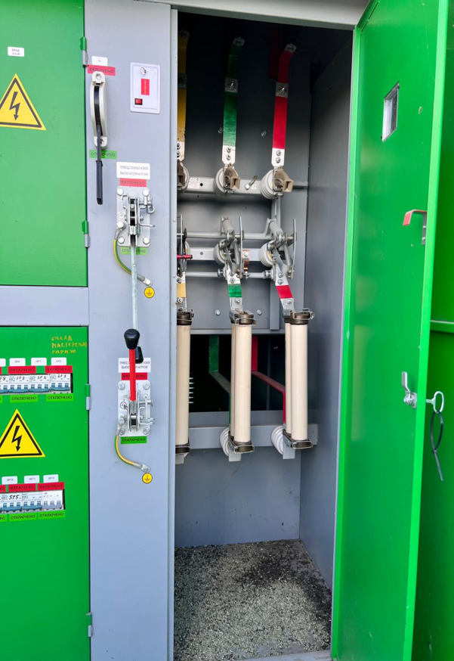
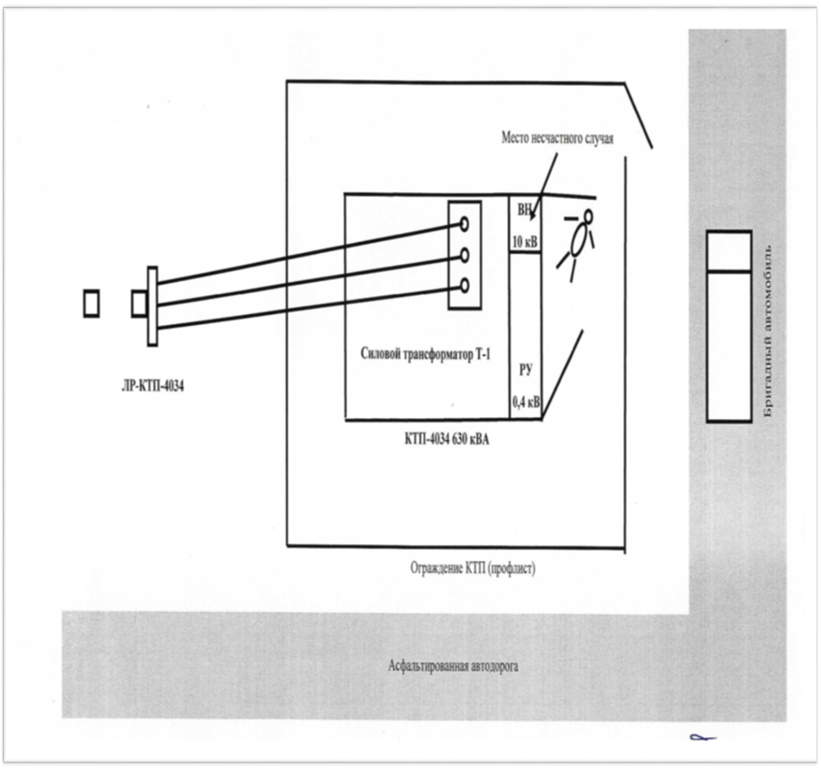

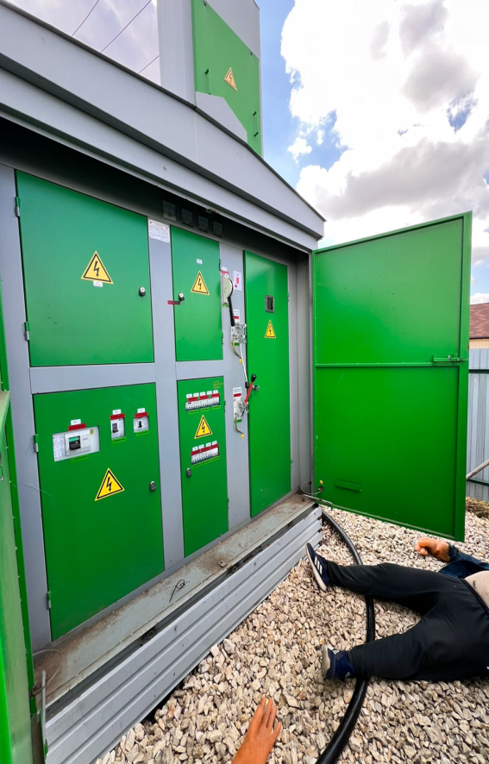
Уроки, извлеченные из несчастных случаев

УРОКИ, ИЗВЛЕЧЕННЫЕ ИЗ НЕСЧАСТНОГО СЛУЧАЯ |  | 3. Мероприятия  по устранению причин несчастного случая  3.1 Информация о причинах несчастного случая проработана с электротехническим персоналом филиала «Кировэнерго».  3.2 Проведен внеплановый инструктаж всему электротехническому персоналу.  3.3 Проведена внеплановая специальная оценка условий труда на рабочем месте электрослесаря по ремонту оборудования распределительных устройств 5 разряда северного участка службы подстанций.  3.4 Проведена внеплановая идентификация опасностей и оценка рисков на рабочем месте электрослесаря по ремонту оборудования распределительных устройств 5 разряда северного участка службы подстанций.
Дата происшествия | 19.08.2025
Наименование организации | Филиал ПАО «Россети Центр  и Приволжье» - «Кировэнерго»
Место несчастного случая | Подстанция (далее – ПС) 110/10 кВ, Кировская область
Вид происшествия | Поражение электрическим током
- Краткое описание несчастного случая
В 12:22 бригада в составе: ответственный руководитель работ, производитель работ, с членами бригады 1, 2, 3, 4 приступила к проведению ремонтных работ на ПС 110 кВ Безбожник Мурашинского РЭС.
После проведения целевого инструктажа от ответственного руководителя работ бригада приступила к работе по наряду-допуску. Завершив работу по выполнению среднего ремонта приводов ОД 110 кВ Т-1,
КЗ-110 кВ Т-1, нанесению расцветки фаз на вводах трансформатора, отбору проб масла, замене силикагеля, производитель работ и члены бригады 3 и 4 приступили к замене РК 10 кВ Т-1 на ОПН 10 кВ.
Ответственный руководитель работ с членами бригады 1 и 2 ушли в КРУН 10 кВ выполнять работу по текущему ремонту ВВ 10 кВ Т-1.
В процессе производства работ член бригады 3 установил лестницу со стороны ячейки ВВ 10 кВ Ф-Б-2 основанием на землю, оперев ее на крайний провод ШМ 10 кВ, без дополнительного крепления верхней части.
Поднявшись по лестнице, член бригады 3 установил ОПН 10 кВ фазы «С». В процессе работ ответственный руководитель работ периодически выходил из КРУН 10 кВ и смотрел, как производятся работы по замене РК 10 кВ на ОПН 10 кВ. На фазе «С» ШМ 10 кВ до ОПН 10 кВ шлейф оказался поврежден. Было принято решение о его замене.
Член бригады 3 начал откручивать хомут крепления шлейфа от шинного моста фазы «С». Производитель работ в это время находился у трансформатора Т-1 и готовил провод для монтажа между ОПН 10 кВ фазы «С» и ШМ 10 кВ.
Член бригады 4 искал гаечный ключ в ящике с инструментами.
В 14:55 в процессе выполнения работ при попытке открутить ключом гайку хомута член бригады 3 приблизился правой рукой к неизолированной части контактного соединения проходного изолятора фазы «В» ячейки ВЛ 10 кВ фидера Ф-Б-2 и был поражен электрическим током. Страховочную привязь член бригады 3 и производитель работ в процессе производства работы на лестнице не применяли, так как работа выполнялась на высоте менее 1,8 м до уровня ног. Производитель работ и член бригады 4, услышав крик члена бригады 3, увидели, как он падает с лестницы между КРУН 10 кВ и стенкой маслоприемника Т-1.
Ответственный руководитель работ совместно
с производителем работ и членом бригады 4 приступили
к оказанию первой помощи пострадавшему.
В 14:57 электромонтер ОВБ по телефону вызвал скорую помощь. Оказание первой помощи было безрезультатным, прибывшая скорая помощь в 15:30 констатировала смерть пострадавшего.

2. Причины несчастного случая

2.1 Ответственным руководителем работ организации не обеспечено безопасное ведение работ, не приняты дополнительные меры безопасности, необходимые для безопасной замены разрядников на ограничители перенапряжения на шинном мосту ШМ 10 кВ Т-1, исключающие возможность приближения на недопустимое расстояние к находящимся под напряжением токоведущим частям (ввод 10 кВ Ф-Б-2) путем ограждения оставшихся под напряжением токоведущих частей или их отключения, чем нарушены требования пунктов 4.6, 5, 7 Правил по охране труда при эксплуатации электроустановок, утвержденных приказом Минтруда России от 15.12.2020 № 903н (далее – ПОТЭЭ), статьи 214 Трудового кодекса Российской Федерации
(далее – ТК РФ), п. 169 Правил по охране труда при работе на высоте, утвержденных приказом Минтруда России от 16.11.2020 № 782н (далее – ПОТРВ).
2.2 Со стороны ответственного руководителя работ не обеспечен контроль за действиями членов бригады для исключения ошибочного приближения на недопустимое расстояние к неогражденным, неизолированным токоведущим частям оборудования, чем нарушены требования п. 11.1 ПОТЭЭ, статьи 21 ТК РФ.
2.3 Допускающим не приняты достаточные меры безопасности по подготовке рабочих мест в соответствии
с характером и местом работы, чем нарушены требования
п. 5.8, 23.2 ПОТЭЭ, статей 21, 215 ТК РФ.
2.4 Производителем работ не обеспечены безопасное выполнение работы, допустившим производство работ
на минимально допустимом расстоянии до находящихся под напряжением токоведущих частей, при наличии возможности выполнить полный объем ремонтных работ со стороны фидера Ф-Б-3, чем нарушены требования п. 4.6, 5.9, 11.1 ПОТЭЭ,
п. 2.1.1 ИОТ 003-2024 «Инструкции по охране труда для электрослесарей по ремонту оборудования РУ ПС 35–110 кВ», статей 21, 215 ТК РФ.
2.5 В процессе производства работ пострадавшим нарушены безопасные расстояния до токоведущих частей, находящихся под напряжением, выразившееся в работе
с приставной лестницы со стороны фидера Ф-Б-2 без учета того, что фидер Ф-Б-2 находится под напряжением (данная информация доводилась при целевом инструктаже, указана
в наряде-допуске) и что при таком расположении на лестнице в процессе работы может быть нарушено безопасное расстояние до токоведущих частей, находящихся под напряжением, чем нарушены требования п. 4.6, 5.11 ПОТЭЭ, статьи 21, 215 ТК РФ, п. 3.1.1 ИОТ 003-2024 «Инструкции по охране труда для электрослесарей по ремонту оборудования РУ ПС 35–110 кВ», п. 169 ПОТРВ.

4. Фото и схема места происшествия

